Памятка
для Клиентов КБ «Гарант-Инвест» по использованию сервиса доставки ПИН-кода по СМС
Для получения ПИН-кода к Вашей карте, необходимо зайти на страницу https://np.atlascard.ru и ввести данные карты.
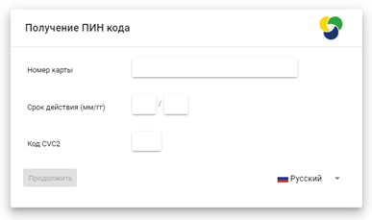
На Ваш номер мобильного телефона будет отправлена СМС с одноразовым паролем для подтверждения операции.
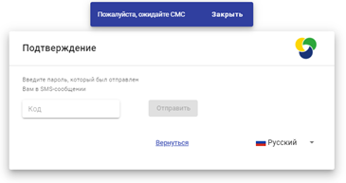
Необходимо ввести полученный код
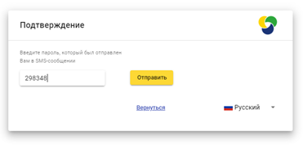
После этого на тот же номер телефона в СМС будет направлен ПИН-код
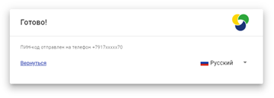
СМС будет содержать ПИН-код.
Проверьте работу карты с ПИН-кодом в кассе Банка или любом из банкоматов другой кредитной организации. Достаточно запросить информацию о доступных средствах на карте. Операция должна быть проведена по контактному интерфейсу карты (чипа).
! СМС с ПИН-кодом необходимо удалить.
По желанию можно сменить ПИН-код кассе Банка или в банкомате.
В случае вопросов по получению ПИН необходимо обратится в Банк.

